Compte-rendu de la réunion du Conseil Municipal du 4 juillet 2023

L’ an deux mille vingt trois, le mardi 4 juillet à 19 h 00, le Conseil Municipal dûment convoqué,
s’est réuni en séance ordinaire en Mairie d’Epannes, 410 rue des Écoles à EPANNES, sous la
présidence de Monsieur EXPOSITO Emmanuel, Le Maire.
Date de convocation : 27 juin 2023
Présents : Monsieur EXPOSITO Emmanuel, Monsieur FAVRELIERE Jean-Claude, Madame
GUIGNARD Chantal, Madame GALLOPIN Véronique, Monsieur QUEMENER Pierrick, Monsieur FREMENTEAU Bernard,Madame GAUTIER Isabelle, Madame RAVARD Armelle, Monsieur BRISSEAU Pascal, Monsieur CAILLÉ Joël

Absent(s) : Madame RAMOS Ophélie, Monsieur SALLARES Nicolas, Madame DONIZEAU Dominique,
Monsieur BAUDOUIN Nicolas

Secrétaire de Séance : Madame Chantal GUIGNARD

L’ORDRE DU JOUR :
- Renouvellement des tarifs cantine - 2023-2024
- Renouvellement des tarifs garderie - 2023-2024
- Renouvellement des tarifs de la Salle des Fêtes - 2023-2024
- Révision loyer occupation domaine public - Kiosque à pizzas
- Mise en place du dispositif "Chantiers et stages à caractère éducatif" (anciennement dispositif "Argent de poche")
- Vente du broyeur
- Adoption du projet pédagogique NEFLA
- Acceptation du protocole transactionnel avec GPA
- DM 2 - Budget Principal
- DM 1 - Budget LOCATIFS (rectificatif)
- Demande de subvention pour le projet d’aménagement de sécurité RD 184 - Le Petit Marais auprès du Département dans le cadre du "Contrat Ambition Deux-Sèvres - Sécurisation des routes départementales »

Renouvellement des tarifs de cantine - 2023-2024

Monsieur le Maire propose de maintenir le tarif des repas au restaurant scolaire déjà fixé pour l’année scolaire 2022-2023 comme suit à compter du 4 septembre 2023, date de la rentrée scolaire et ce jusqu’à la fin de l’année scolaire.
Après débats, le Conseil propose la grille tarifaire suivante comprenant une augmentation de 15 centimes du prix des repas enfants et une uniformisation du prix des repas instituteurs.

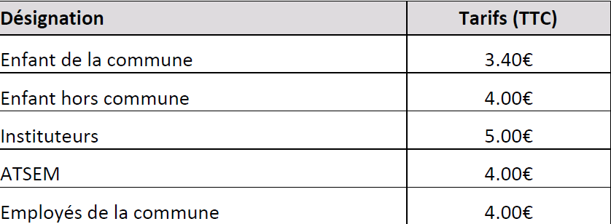

Le Conseil Municipal, après avoir délibéré, décide :
⦁ D'adopter la grille tarifaire présentée ci-dessus pour l'année scolaire 2023/2024.
Pour : 10
Contre : 0
Abstention : 0

Renouvellement des tarifs garderie - 2023-2024

Monsieur le Maire propose de maintenir le tarif de la garderie déjà fixé pour l'année scolaire 2022-2023 comme suit à compter du 4 septembre 2023, date de la rentrée scolaire et ce, jusqu'à la fin de l'année scolaire.

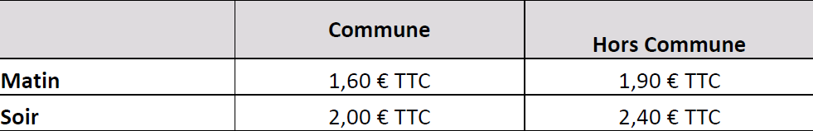

Les horaires de la garderie le lundi, mardi, jeudi et vendredi sont les suivants :
· MATIN : de 7h30 à 8h30,
· SOIR : de 16h30 à 18h30.
En cas de non-respect de cet horaire du soir, toute heure entamée sera facturée 14,00 €.

Le Conseil Municipal, après avoir délibéré, décide :
· D’adopter les tarifs de la garderie scolaire comme présentés ci-dessus pour l’année scolaire 2023/2024.

Pour : 10

Contre : 0

Abstentions : 0

Renouvellement des tarifs de la Salle des Fêtes Marcel Brelay - 2023-2024

Monsieur le Maire informe les membres du Conseil Municipal des tarifs de location de la salle municipale Marcel Brelay en vigueur à ce jour.
Il est proposé aux membres du Conseil Municipal le maintien des tarifs actuellement en vigueur, et présentés, ci-après en annexe, pour la période du 4 juillet 2023 au 30 juin 2024.

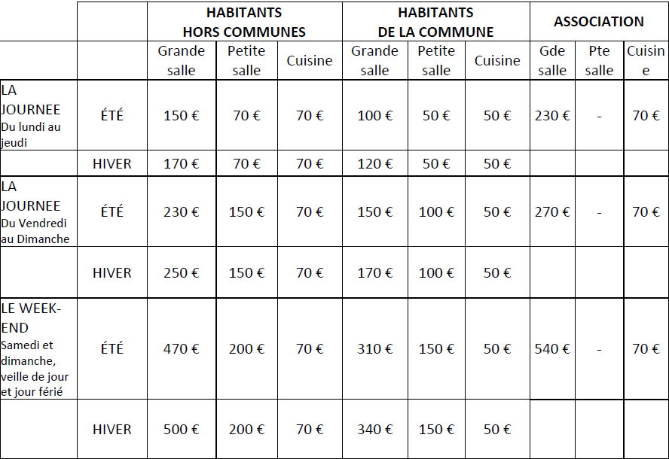

Une caution est demandée à la réservation, d’un montant de :

- 300€ pour la petite salle ;
- 600€ pour la grande salle.
Il sera mentionné dans le règlement intérieur la gratuité de la location une fois par an pour les associations
épannaises. Pour les associations sportives utilisant la salle de manière régulière, une participation forfaitaire de 50 € par an sera demandée pour les frais de chauffage.

Les membres du Conseil Municipal, après avoir délibéré, décident :
· De valider le maintien de la grille tarifaire actuelle pour la location de la salle municipale Marcel Brelay, pour la période du 4 juillet 2023 au 30 juin 2024.
· De valider le principe de gratuité une fois par an aux associations épannaises.

Pour : 10

Contre : 0

Abstention : 0

Révision loyer occupation domaine public – Kiosque à pizzas

Considérant la délibération n° D06.07.2020, fixant le loyer d’occupation du domaine public pour l’installation d’un kiosque à pizzas et que le mois de révision de ce loyer est fixé à la date d’anniversaire de la signature de la convention soit le 22 du mois de juillet de chaque année,

Considérant le contexte économique actuel et notamment l’augmentation du coût de l’électricité, la facture pour le point de livraison fournissant le kiosque à pizzas s’élevant à 2 375.27 € pour l’année 2022, Monsieur le Maire propose l’augmentation de ce loyer de 150,00€ à 250,00€ à compter du 22 juillet 2023,

Le Conseil Municipal, après en avoir délibéré, décide :

- De fixer le loyer de l’emplacement du kiosque à pizzas à 250.00€ à compter du 22 juillet 2023
- D’autoriser Monsieur le Maire à prendre toutes les mesures nécessaires à l’exécution de la présente délibération.

Pour : 10

Contre : 0

Abstention : 0

Mise en place du dispositif « Chantiers et stages à caractère éducatif » (anciennement dispositif « argent de poche »)
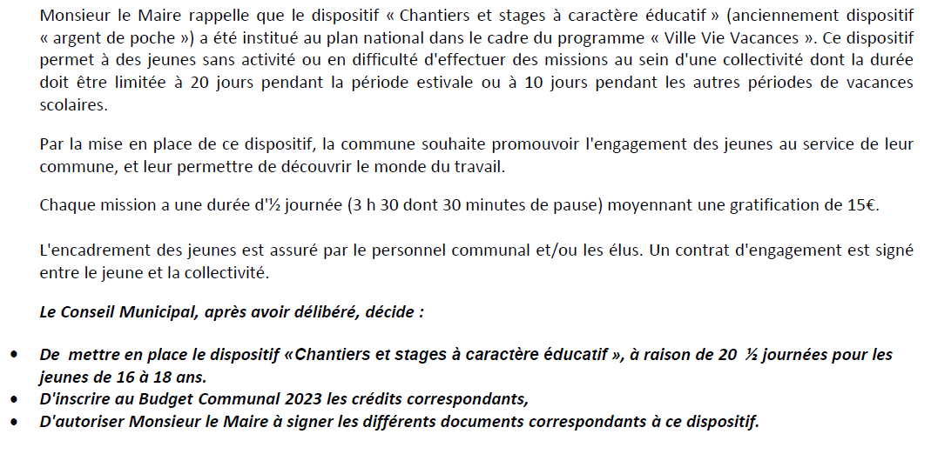
Pour : 10

Contre : 0

Abstention : 0

Vente du broyeur

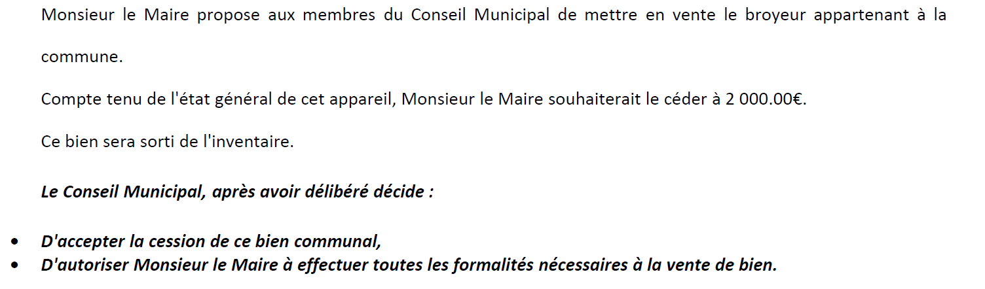
Pour : 10

Contre : 0

Abstention : 0

Adoption du projet pédagogique NEFE

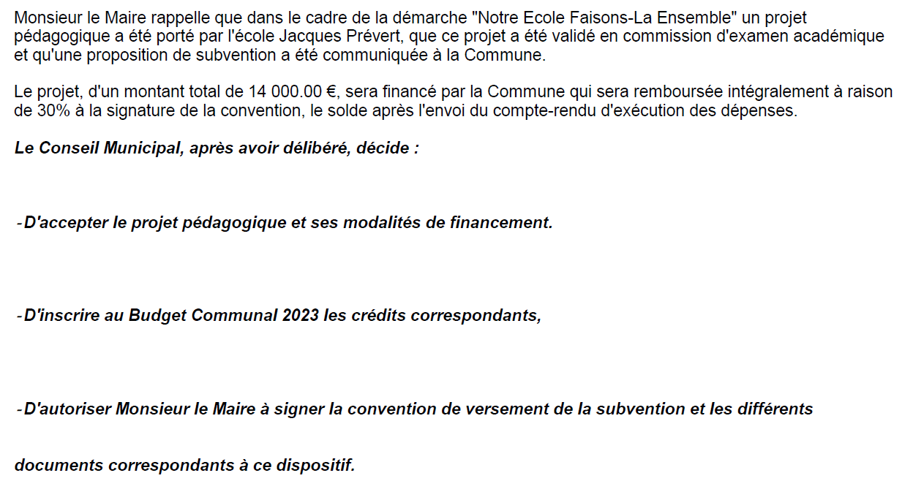
Pour : 10

Contre : 0

Abstention : 0

Acceptation du protocole transactionnel avec GPA

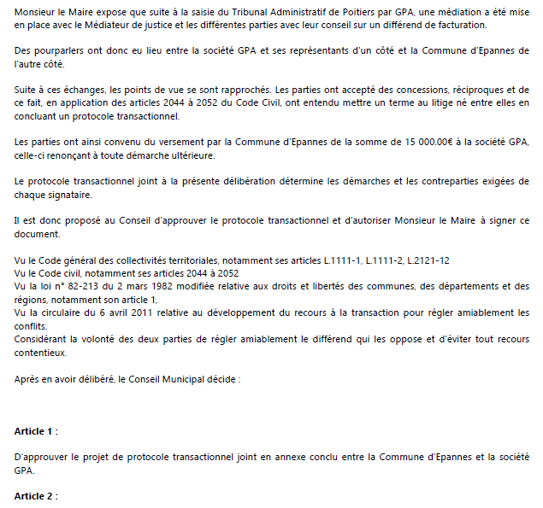
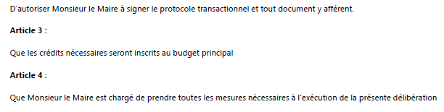
Pour : 10

Contre : 0

Abstention : 0

DM 2 – Budget Principal

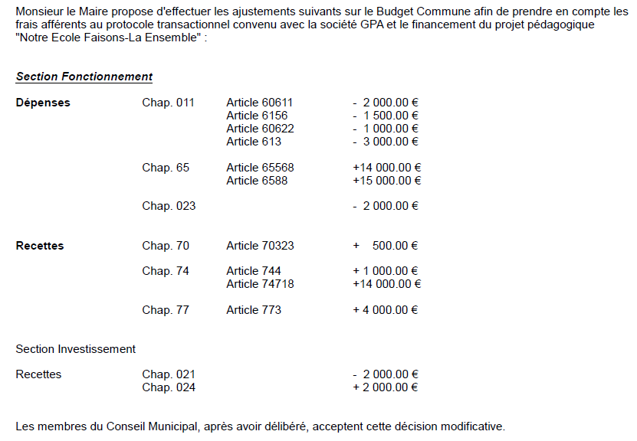
Pour : 10

Contre : 0

Abstention : 0

DM 1 – Budget LOCATIFS (rectificatif)

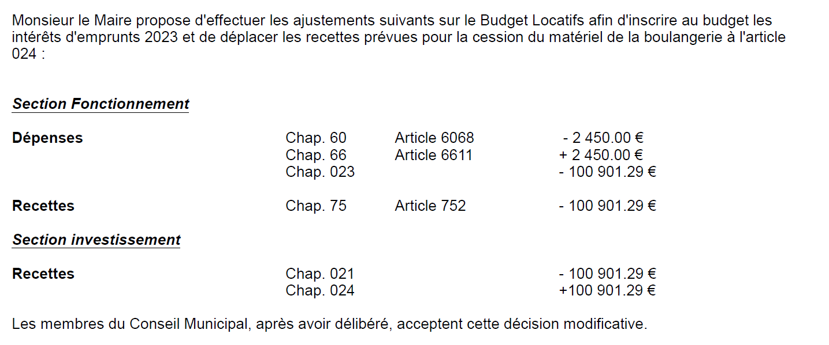
Pour : 10

Contre : 0

Abstention : 0

Demande de subvention pour le projet d’aménagement de sécurité RD 184 – Le Petit Marais auprès du Département dans le cadre du « Contrat Ambition Deux-Sèvres – Sécurisation des routes départementales »

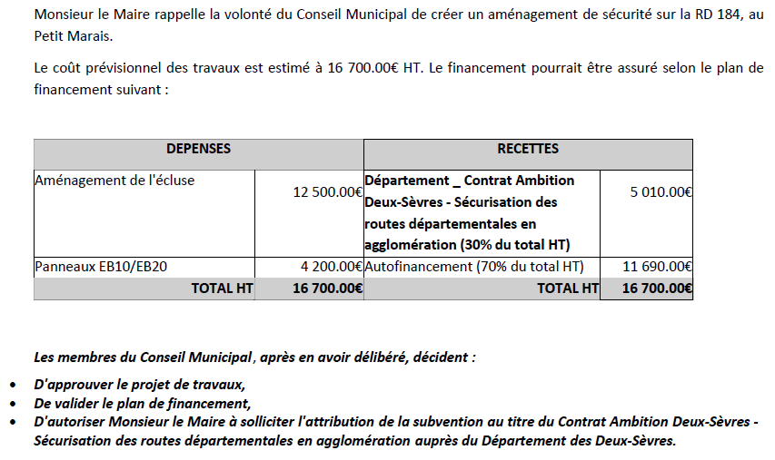
Pour : 10

Contre : 0

Abstention : 0

QUESTIONS DIVERSES

Construction d’une supérette API

La fin des travaux est attendue le 3 septembre pour une ouverture le 15. Le propriétaire assurera pendant deux semaines un accompagnement de la clientèle pour la prise en main et la délivrance de cartes pour les habitants n’utilisant pas de smartphone.

Catastrophes naturelles

58 dossiers de déclaration de dégâts ont été transmis le 27 juin en Préfecture pour demander la prise d’un arrêté de catastrophe naturelle.

33 dossiers de déclaration de dégâts dus à la sécheresse de 2022 ont été transmis en parallèle pour demande de prise d’un arrêté catastrophe naturelle.

Feu d’artifice

Célébration de la fête nationale le 13 juillet avec remise de gerbe au monument aux morts à 10h30
Marché des producteurs

250 repas servis en 2023, en baisse par rapport à 2022.

Festival de la 5ème saison

Le spectacle organisé sur Epannes a rassemblé 350 spectateurs.

Ecole Jacques Prevert

Augmentation des effectifs à la rentrée 2023 : près de 100 enfants inscrits pour 72 à la rentrée 2022.
Une clé USB a été offerte par la commune à tous les enfants de CM2 partant au collège.

Entretien du cimetière

Un troisième nettoyage annuel a été réalisé ce mois par l’équipe de bénévoles.

Pique-nique des bénévoles

38 personnes ont participé au pique-nique.

Le Pont des Chambeaux

Les travaux de réparation commenceront à partir de septembre.

Le Petit Marais

Le pont et le rond-point appartenant à la commune d’Epannes, celle-ci a charge de leur entretien.

Mairie – fermeture annuelle

La Mairie sera fermée du 10 au 21 juillet pour congés.

L’ordre du jour étant épuisé, la séance est levée à 21h30

La prochaine séance du Conseil Municipal est prévue le

